Dobro jutro,
 | Upam, da ste imeli lepe sanje in da ste se zbudili dobro razpoloženi. Spet se vidimo v naši ekipi ob 9.00. 
Pripravi si delovni prostor.
Danes so pred nami naslednje naloge:
Pri matematiki boste podatke prikazovali na dva načina s figurnim in črtičnim prikazom.

Pri slovenščini boste urili branje in pisanje. Rešili boste delovni list in v zvezek odgovorili na vprašanja. Potem boste odprli še tanek oranžni zvezek Vija vaja in prebrali besedilo na strani 8.

Pri glasbeni umetnosti boste utrdili svoje znanje o Orffovih instrumentih in rešili naloge v delovnem zvezku na strani 24 in 25.

Pri športu boste spet preskakovali kolebnico. Vadite in urite pa se tudi v podajanju žoge z eno roko. Pazi, da je roka pravilno pokrčena in ne preveč ob telesu. Urite tudi lovljenje žoge z obema rokama. Ne pozabite iti na sveži zrak.
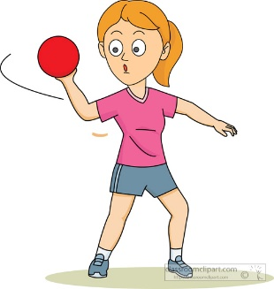

Zdaj pa je čas za počitek 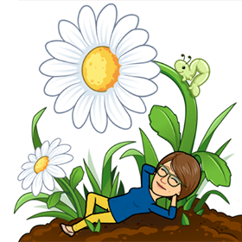
Želim vam lep vikend

